Passwort für Dateien
Meldung vom 02.09.2003
Wie kann ich vor allem ein (Word-)Dokument oder Ordner (Eigene Dateien) mit einem Passwort belegen? Ich möchte Dokumente mit einem Passwort schützen.
Eine Datei mit einem Passwort zu versehen, ist sehr einfach. Für Word gehen Sie dazu folgendermassen vor:
Sie wählen im Word-Menü «Datei» -> «Speichern unter...» und dann im Speichern-Unter-Fenster den Punkt «Extras» und dort «Allgemeine Optionen...»
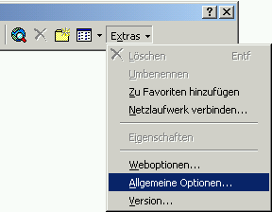
So gelangen Sie zu den Speicheroptionen. Dort können Sie nun ein Kennwort eingeben. Das Kennwort wird nicht lesbar angezeigt, sondern lediglich durch Sternchen symbolisiert. Sie sollten es sich also gut merken, sonst können Sie die Datei nicht mehr öffnen.
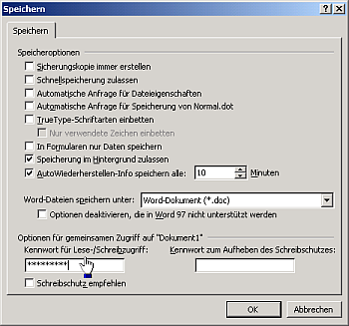
Damit keine Schreibfehler den Zugriff beeinträchtigen können, werden Sie nach der Eingabe des Kennwortes und der Betätigung von «OK» ein weiteres Mal zur Kennworteingabe aufgefordert. Nur wenn beide Kennwörter übereinstimmen, wird das Kennwort beim erneuten Anklicken von «OK» akzeptiert.
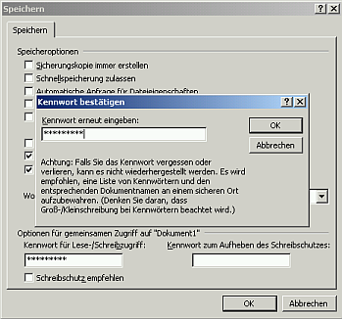
Haben Sie ein Dokument auf diese Art gespeichert, werden Sie beim nächsten Aufrufen des Dokumentes zur Eingabe Ihres Kennwortes aufgefordert. Jemand, der das Kennwort nicht kennt, kann das Dokument nicht lesen.

